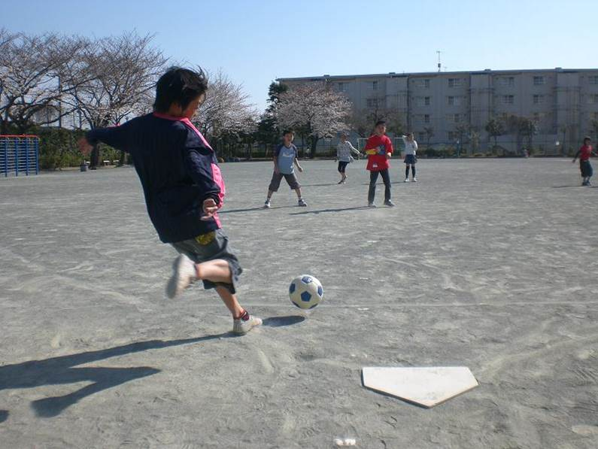◎募集対象：年長児から小学6年生までのチーム単位、又は個人(共に男女問わず)。
石巻式キックベース
フェスティバル

<<石巻式キックベースのポイント3>>
- スターテイング10名制（内大人2名出場可・但し守備外野限定）ゲーム6回裏まで実施、
2、 ゲーム攻撃最短5回。攻撃2回に1回は順番が来る。
3、 石巻式のピッチャーは、「蹴らせる」ボールを投げる。だれでも蹴れる。

参加者募集！
日時：平成2７年8月9日(日)午後5:00(集合)～午後8:50頃(解散) 申込み締切7月31日 先着16チーム

会場:石巻市総合運動公園内 市民球場(ナイターで実施)

申込みは、チームでも個人でもOKです。
◆チームで申込み1チーム10名制（15名まで登録可）チームで申込み 参加費 一人300円
◆個人で申込み(チーム編成は事務局で決めます) → 参加費 一人300円
◎試合内容：◆6回裏まで実施。◆1試合30分制限。◆17:00集合。開会式・試合開始17:20～。◆閉会式・解散20:50頃予定。
＜＜お問合せ・お申込み(ホームページからお申込み可)＞＞
NPO法人石巻スポーツ振興サポートセンター
TEL:0225-95-2923、0225-96-4334、松村携帯090-8787-3873
当日のボランティア(スタッフ)募集中！
高校生以上(男女問わず)、ホームページで！
FAX:0225-95-2808、0225-96-4334
URL: http://www.i-support.or.jp/
e-mail: info@i-support.or.jp

参 加 申 込 書
チーム名(人数 名)又は、個人参加者名
学校名 |  | 学年
チーム責任者又は  個人参加者連絡先 | 自宅  携帯

